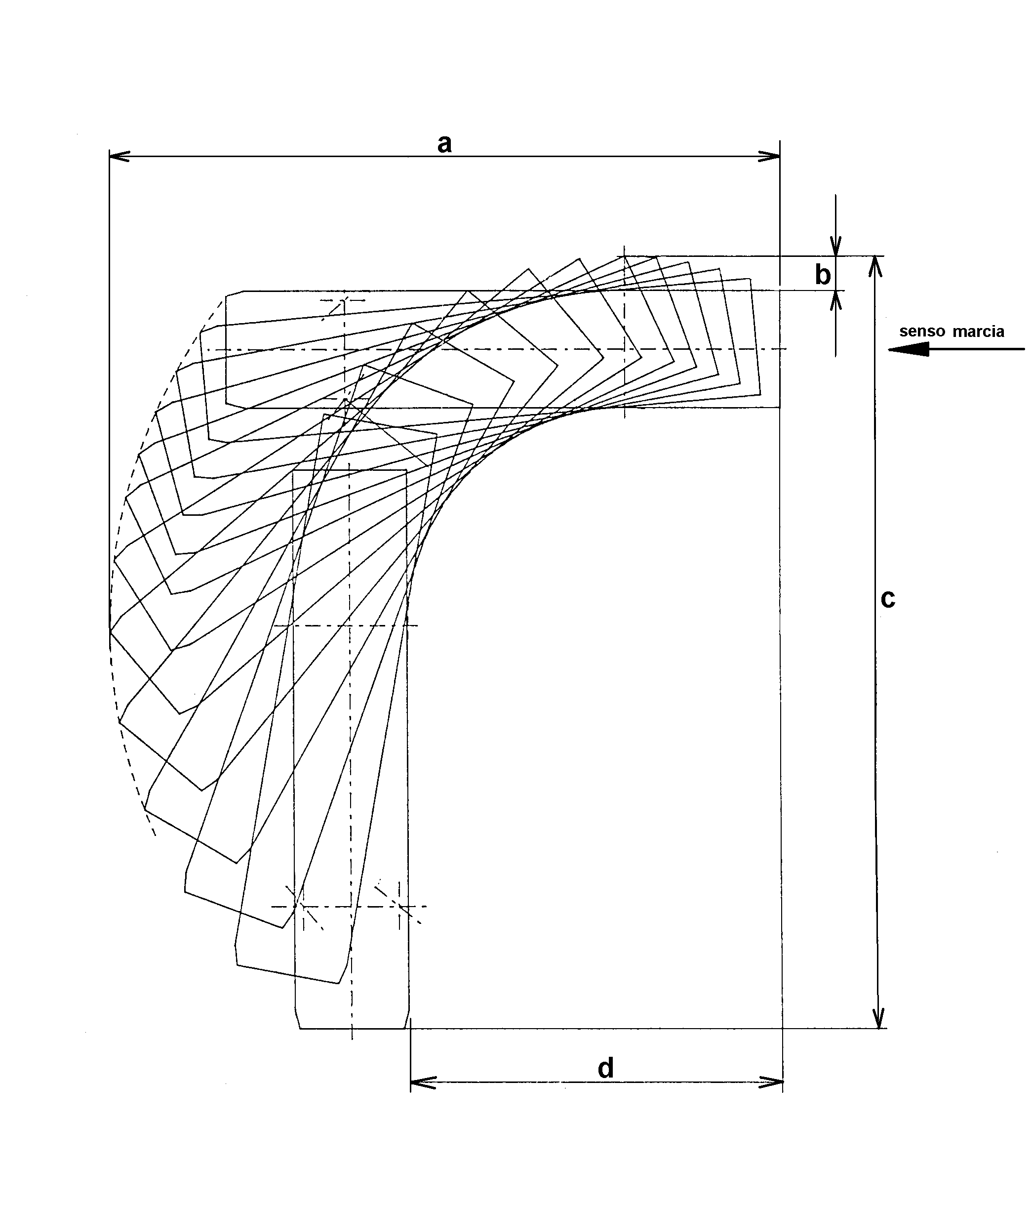
CURVA A 90° IN MASSIMA STERZATA
COMPLETARE IL DISEGNO INSERENDO LE QUOTE MANCANTI
a = ................ mm

b = ............... mm

c = ................. mm

d = ................ mm

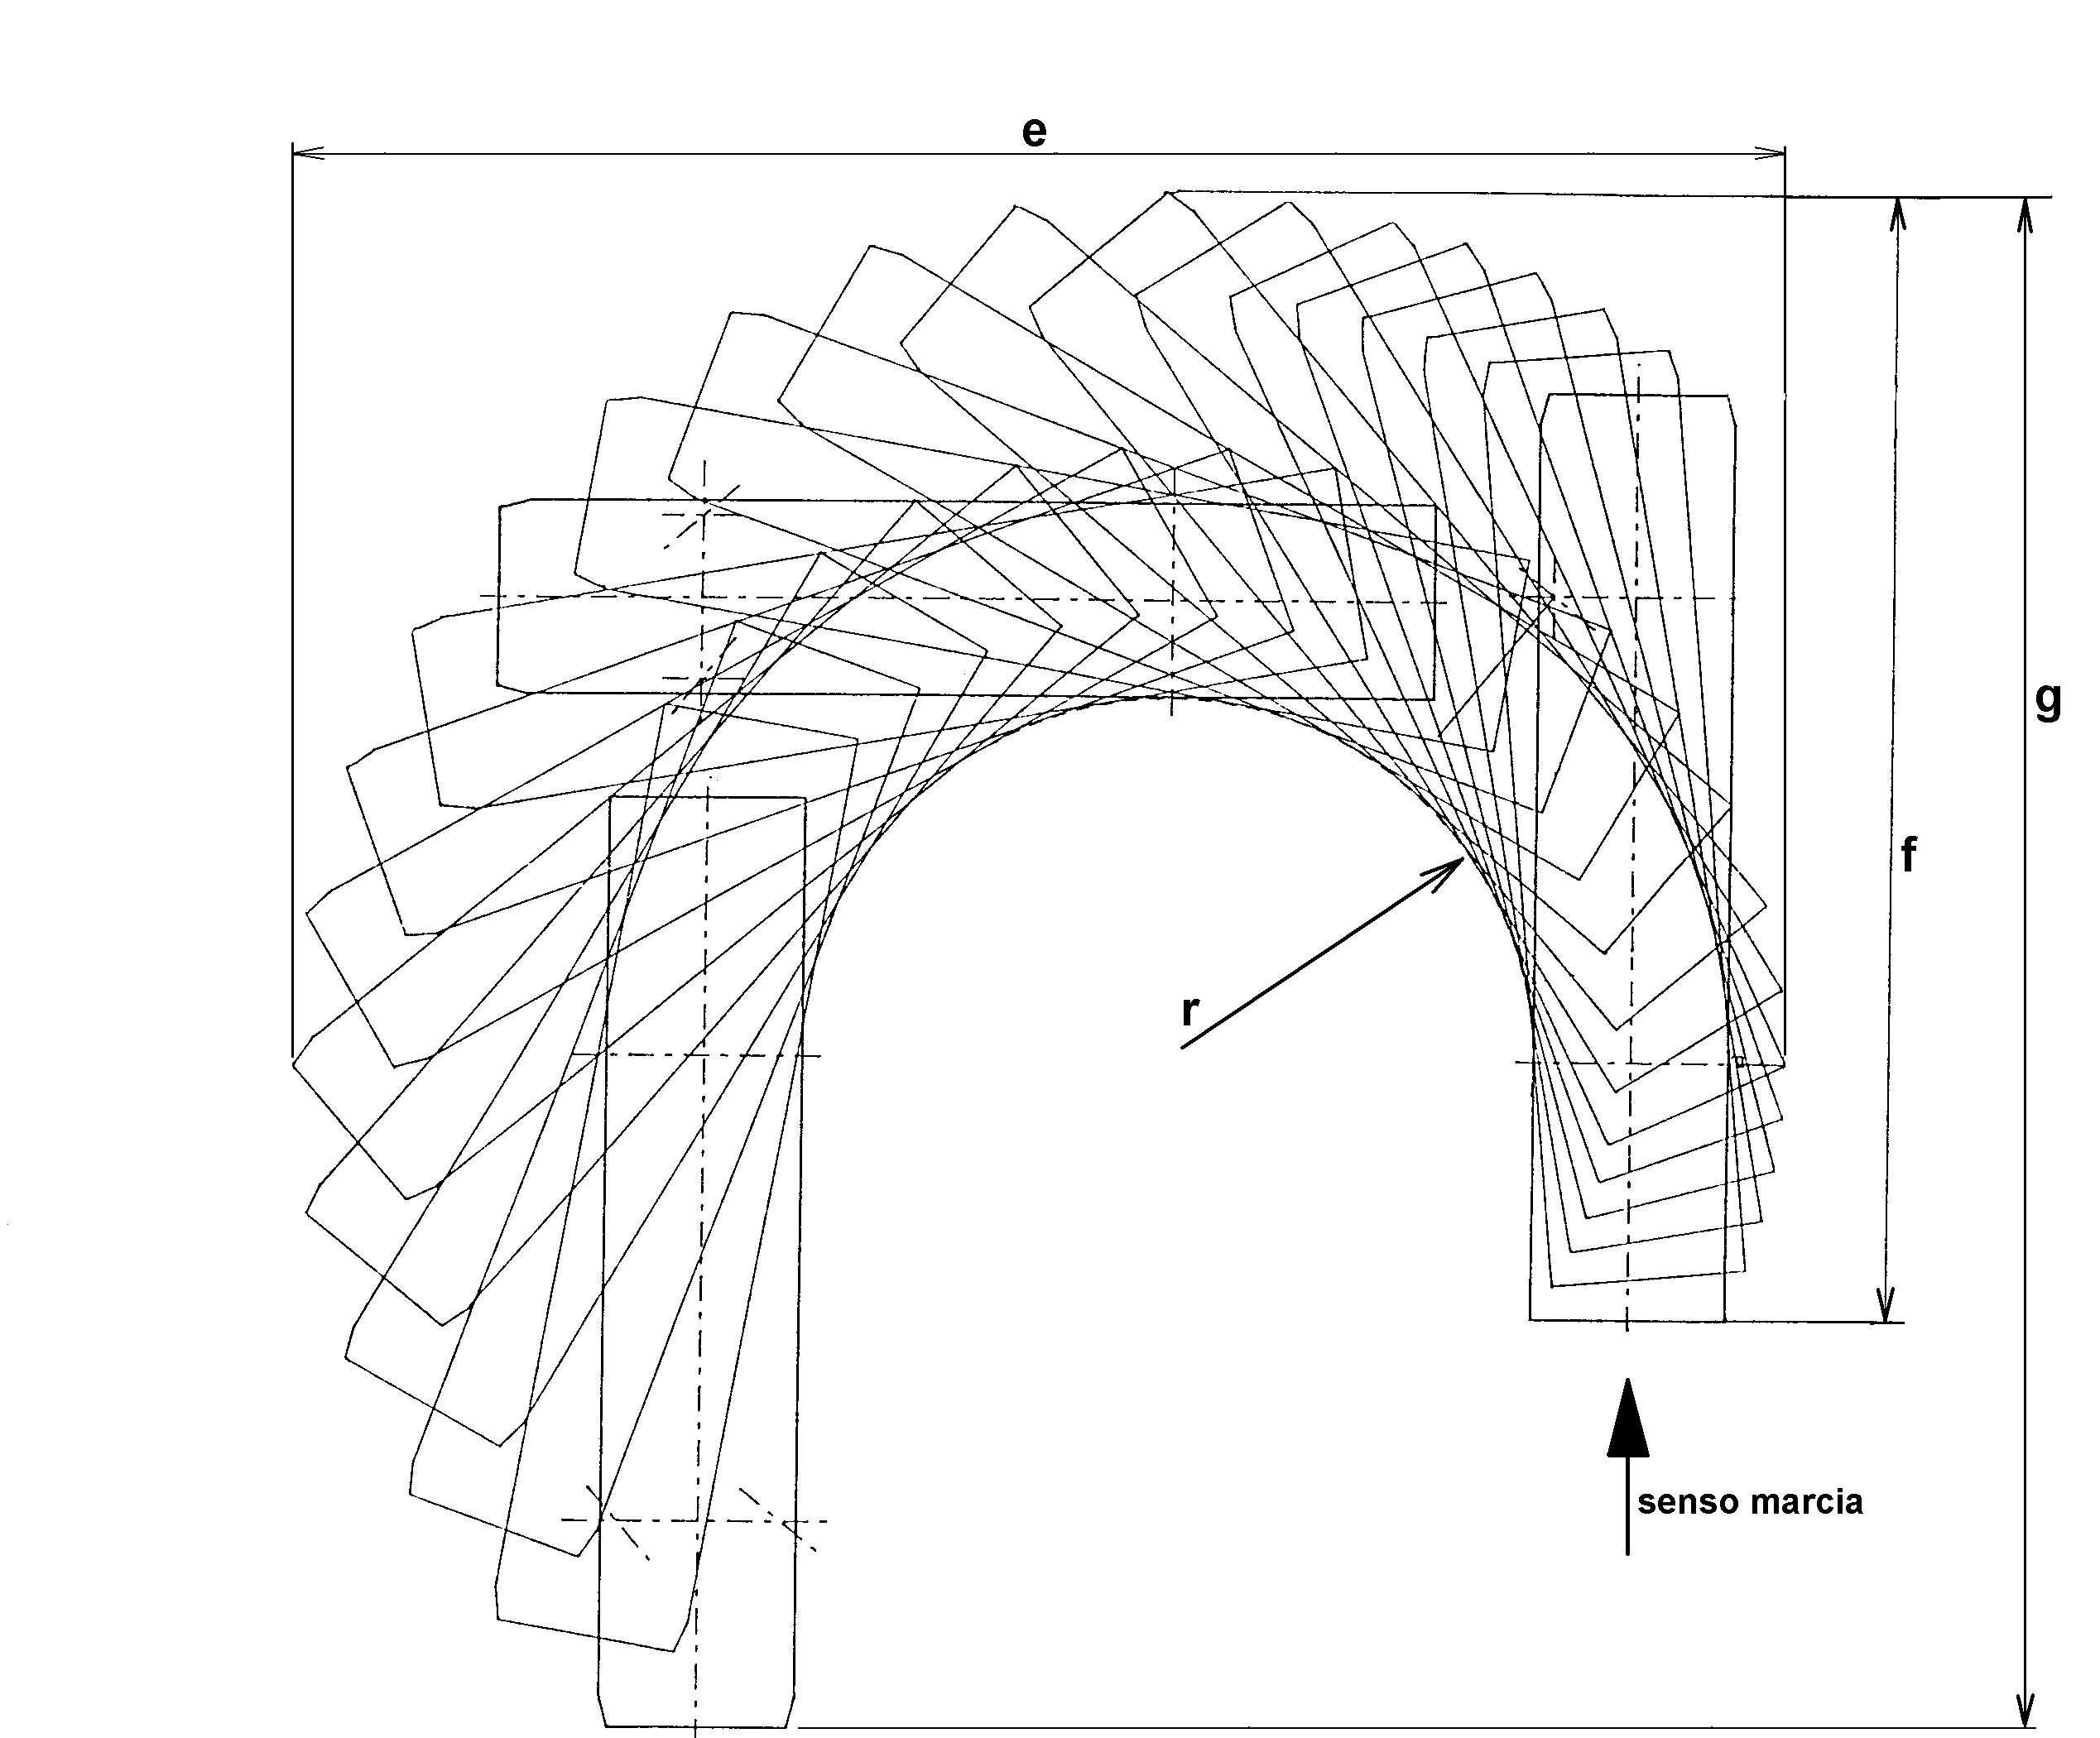
CURVA A 180° IN MASSIMA STERZATA
COMPLETARE IL DISEGNO INSERENDO LE QUOTE MANCANTI
e = ................ mm

f = ............... mm

g = ................ mm

r = ............... mm

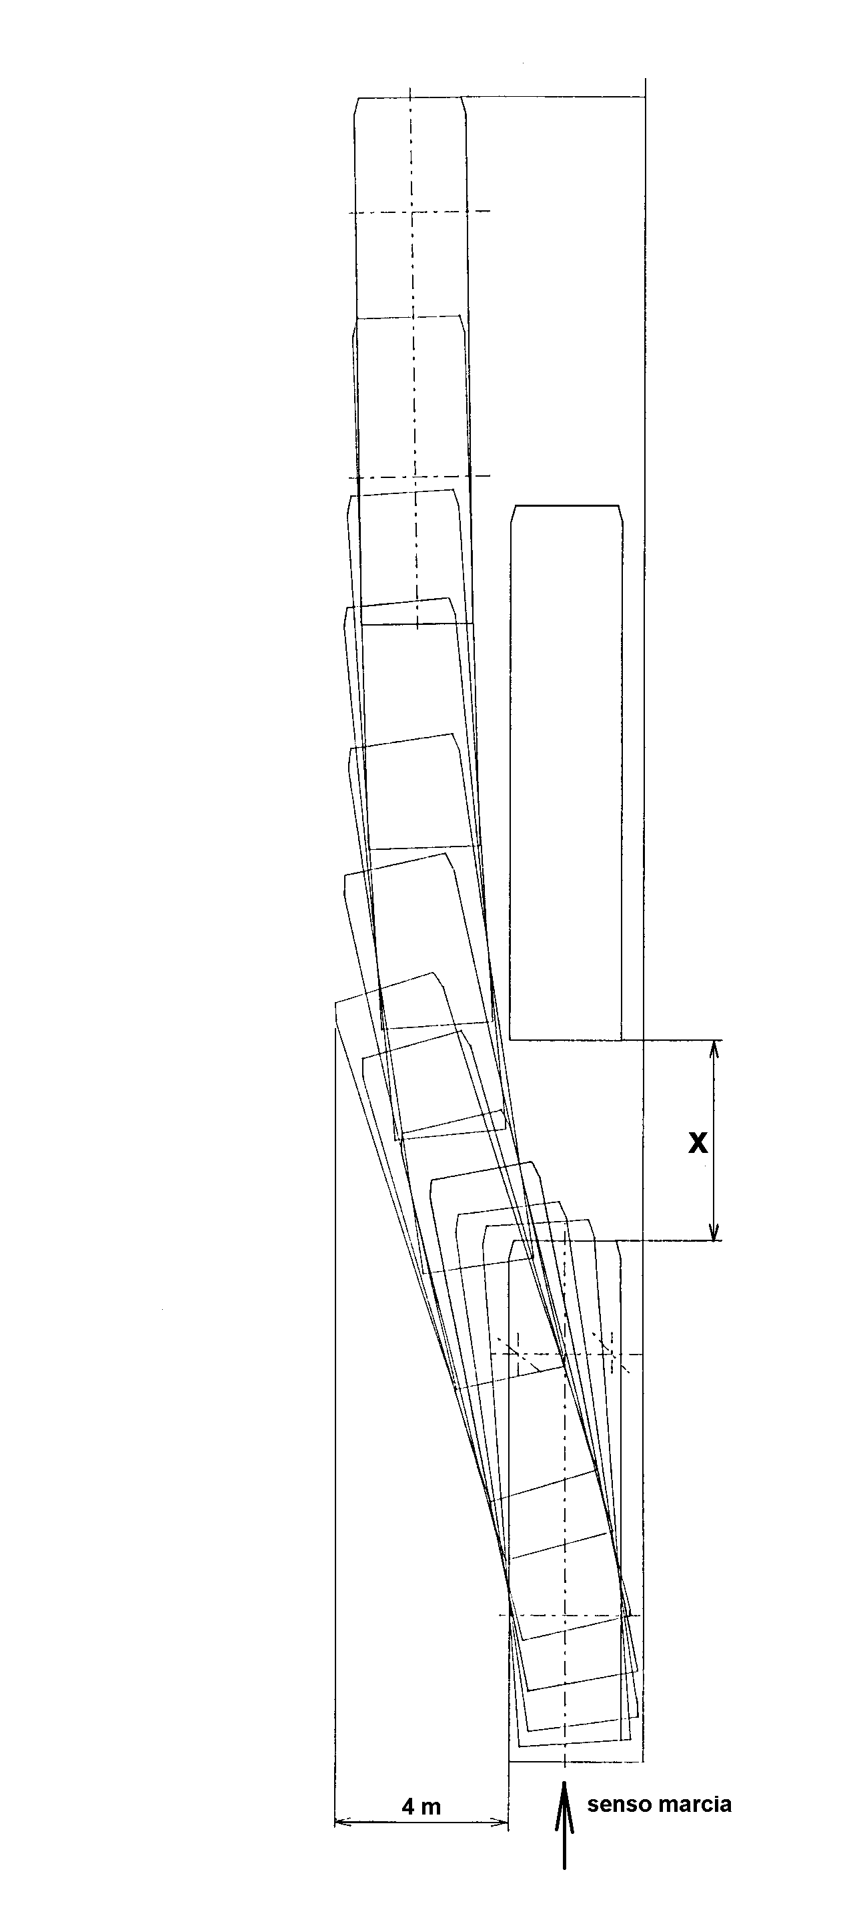
SUPERAMENTO VEICOLO FERMO

Deve essere fornita la distanza minima X tra i due veicoli che permette il superamento del veicolo fermo considerando uno spostamento di 4 m rispetto al filo laterale sinistro del veicolo da superare.
COMPLETARE IL DISEGNO INSERENDO LE QUOTE MANCANTI
X = ............... mm

